SES proces Electrabel

In dit document vindt u een toelichting over het S(ervice) E(ntry) S(heet) proces en een handleiding om de SES template (xls) correct in te vullen.
Indien deze werkwijze gehanteerd wordt, dan heeft u de garantie op:
- een vlotte facturatie en dito betaling
- een correcte opvolging van de geleverde diensten en de gemaakte kosten (Budget van uw PO)

Alvorens u uw factuur kan opmaken voor een dienstenbestelling* zal u steeds een SES nummer moeten aanvragen. Dit zal gebeuren aan de hand van een algemene Excel file (SES template) die u kan verkrijgen via de dienst BUG-PI-SES (BUG-PI-SES@engie.com)
Nadat u al de gegevens heeft ingevuld, kan u deze verzenden naar BUG-PI-SES. Indien u in het bezit bent van een prestatieblad ondertekend door een Electrabel verantwoordelijke gelieve deze toe te voegen.
Deze template zal verwerkt worden en hiervoor zal er een SES nummer worden aangemaakt. Nadat deze elektronisch is goedgekeurd door de technische- of budgetverantwoordelijke zal u het nummer via mail ontvangen samen met uw opgegeven referentienummer.
Zowel het SES nummer als het PO nummer (bestelling) moeten vermeld worden op de factuur.
Uw facturen dient u te verzenden volgens de instructies vermeld in de bestelling.

* Deze procedure is enkel nodig voor een dienstenbestelling binnen BUG. Indien u twijfelt kan u steeds uw bestelbon raadplegen.

SES PROCEDURE

1 Leverancier
Na de geleverde prestaties stuurt men een SES aanvraag per mail naar de dienst BUG PI SES : BUG-PI-SES@engie.com. De SES template en het eventuele prestatieblad worden hier toegevoegd.

De BUG-PI-SES dienst verwerkt de SES aanvragen binnen de 24u. Deze periode kan uitlopen indien er onvoldoende budget is op uw bestelling. Hiervoor wordt er dan intern met de technische- en aankoopdienst een actie ondernomen om deze situatie op te lossen.

2 SES Team
(BUG-PI-SES)

De technische/budget verantwoordelijke verifieert de aangemaakte SES nummers en geeft zijn elektronische goedkeuring . Indien hij niet akkoord gaat, dan wordt u op de hoogte gebracht.

3 Technische verantwoordelijke

De BUG-PI-SES dienst stuurt de goedgekeurde SES nummers door naar de leverancier.

4 SES Team
(BUG-PI-SES)

De facturatie dienst van de leverancier maakt de factuur op met melding van het SES nummer en PO nummer. Vervolgens wordt de factuur verzonden volgens de instructies vermeld in de bestelling.

5 Leverancier

Voorwaarden om een geleverde prestatie te kunnen factureren.
- De leverancier moet in het bezit zijn van een bestelling (voor een forfaitair bedrag of voor gecontroleerde uitgaven).
- Elke SES template dient gekenmerkt te worden door een uniek referentie nummer(“Communicatie nummer”). Indien dit nummer niet uniek is, kunnen de SIVF-nummers niet aangemaakt worden.
- De e-mails naar de dienst BUG-PI-SES dienen aan een aantal voorwaarden te voldoen
- Het onderwerp van de SES-aanvraag dient als volgt gestructureerd te zijn:
LEVERANCIERSNAAM_BESTELNR_UNIEK REFERENTIE NR
- De benaming voor de gescande prestatiefiche en het elektronische prestatieblad dient als volgt gestructureerd te
zijn: (Optioneel)
LEVERANCIERSNAAM_BESTELNR_UNIEK REFERENTIE NR

Handleiding Electrabel SES Template

OPENEN VAN DE ELECTRABEL SES TEMPLATE
De SES template moet opgeslagen worden op een andere plaats dan uw mailbox.
Indien u een SES aanvraag wilt invullen, gelieve deze steeds te selecteren vanuit de locatie waar u deze hebt opgeslagen op uw computer.

STRUCTUUR VAN DE SES TEMPLATE
Deze SES Template bestaat uit volgende onderdelen:
- De “Header” of “Hoofding” die de algemene informatie bevat.
- De “Body” of het “Lichaam” die de gedetailleerde informatie betreffende de geleverde diensten bevat.

= “Header” of “Hoofding”
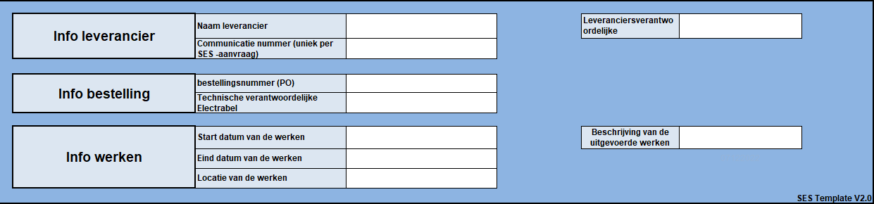
= “Body” of “Lichaam”

Invullen van de Electrabel SES Template

1
Invullen van de “Header” of “Hoofding” data
- De gegevens die in de hoofding ingevuld dienen te worden, gelden voor alle diensten die terug zijn te vinden in de SES template.
- Aangezien bijvoorbeeld het PO-nummer op header-niveau staat, kan er in één Electrabel SES template enkel diensten ingevuld worden die betrekking hebben op diezelfde bestelling. (1 SES template per PO nummer)

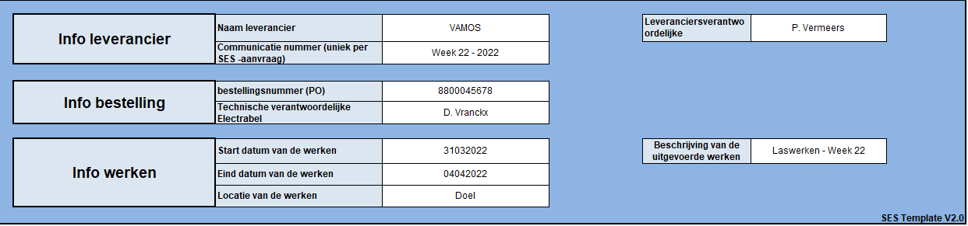

Meer info over de in te vullen velden:

In te vullen velden: | Omschrijving | Formaat
Naam Leverancier | = naam van de leverancier | Max 30 karakters
Communicatie nummer (uniek per SES -aanvraag) | = unieke referentie (zelf te kiezen) van de leverancier per Electrabel SES template (bv: factuurnummer) | Max 20 karakters (geen speciale tekens / \ : * ? " < > |)  Enkel « - »
Bestellingnummer (PO) | = "PO"-nummer of bestelbon-nummer. | 10 karakters
Bestellingnummer (PO) | •PO-nummers beginnend met “88” zijn framework orders | 88XXXXXXXX
Bestellingnummer (PO) | •PO-nummers beginnend met “99” zijn spot PO’s  Zonder PO nummer kan u geen SES nummer bekomen! | 99XXXXXXXX
Technische verantwoordelijke Electrabel | = leveranciersverantwoordelijke voor de geleverde diensten | Familienaam + Voornaam - Max 12 karakters
Start & Eind datum van de werken | = start- en einddatum van de diensten leveringsperiode waarop het Electrabel prestatieblad betrekking heeft | DDMMYYYY  einddatum > startdatum
Locatie van de werken | = naam van Electrabel locatie waar diensten geleverd werden | Max 16 karakters
Leveranciersverantwoordelijke | = naam contactpersoon leverancier (ivm de SES aanvragen) | Max 12 karakters

Tip: Elke Electrabel SES template dient gekenmerkt te worden door een unieke leveranciersreferentie (“Communicatie nummer”), dat de leverancier zelf bepaalt.
- Indien dit nummer niet uniek is, kunnen de SES nummers niet aangemaakt worden
- Het BUG-PI-SES team communiceert de aangemaakte SES nummers aan de hand van dit nummer

Invullen van de “Body” of het “Lichaam” van de Electrabel SES Template
2
- De gegevens die in de “Body” van de SES Template ingevuld dienen te worden, zijn de eigenlijke diensten geleverd door de leverancier aan Electrabel voor de bestelling en de afrekeningsperiode opgegeven in de hoofding van de SES template .
De voornaamste richtlijn voor het invullen van deze template is dat elke “soort dienst” of “uurtarief” op een aparte lijn ingevuld moet worden.
Hieronder wordt stap voor stap aangegeven hoe een dienstenlijn moet ingevuld worden: (verplichte velden)

1
Vul het prestatieblad nummer in

- In de eerste cel van een lijn dient men het prestatiebladnummer in te vullen, indien u hier niet over beschikt, dan mag u dit veld blanco laten

2
Vul het PO itemnummer in
- Dit nummer kan u terug vinden op uw bestelbon en/of uw prestatieblad.
Het PO itemnummer is steeds een veelvoud van 10. (10,20,30,…)

3
Vul de Werkberschrijving (Max. 40 karakters), aantal gebruikte eenheden, maateenheid en uurtarief in
- Werkbeschrijving:
- Uurtarieven: Voornaam/Naam (volledige naam van de persoon die de dienst heeft geleverd) + kwalificatie + bijkomende informatie ivm het soort uren (normale uren / overuren / weekenduren / shift / …)
- Forfait werk: omschrijving van job (eventueel betalingsschijf + vermelding Forfait)
- Levering materiaal: omschrijving materiaal
- # uren/hoeveelheden per maateenheid:
- Hier vult u het aantal gepresteerde uren, gebruikte materialen of aantal kilometers in
- Maateenheid:
- Hier vult u de maateenheid in van de geleverde prestaties, materialen of verplaatsingen ( zie tab om de juiste maateenheden te selecteren)
- Eenheidsprijs
- Hier vult u het tarief in per maateenheid (zonder BTW)
Tip:
- De lichtblauwe kolom “Subtotal” wordt automatisch berekent per ingevulde lijn.
(vb: 40 uur x 53 € = 2.120 €)

Vul het PM of intern order nummer in
4

- Het PM of intern order nummer heeft u verkregen via uw Electrabel verantwoordelijke. Indien u deze niet gecommuniceerd is geweest, gelieve deze cel blanco te laten.
Wanneer het ordernummer begint met het cijfer “2”, dan moet u deze invullen in de kolom “Intern order nummer”. Indien met het cijfer “5”, dan moet u deze invullen in de kolom “PM order nummer”

- Wordt automatisch ingevuld
- Gelieve steeds de letter “F” in te vullen
- Hier kan u nog extra informatie of details toevoegen in verband met de geleverde prestaties (Max. 120 karakters)

VERZENDEN VAN DE ELECTRABEL SES TEMPLATE

Om de ingevulde SES template op te slaan, drukt u op “F12” (Opslaan als) , vervolgens slaat u het document op, rekening houdend met volgende structuur:
LEVERANCIERSNAAM_BESTELNR_UNIEK REFERENTIE NR.XLS

Verstuur de ingevulde en opgeslagen SES Template, samen met het gescande prestatieblad (indien u een prestatieblad heeft ontvangen), naar onderstaand e-mailadres

BUG-PI-SES@engie.com

Dit e-mailadres is ook het contactpunt voor alle vragen in verband met de status van uw SES aanvraag en voor het correct invullen van de SES template.
BUG-PI-SES is ook telefonisch contacteerbaar op het nummer 02/501.13.29

Annex: Maateenheden
Hieronder een overzicht van de door Electrabel erkende afkortingen voor eenheden. De meest gebruikte afkortingen vindt u terug in de “shortlist” (zie hieronder).
Alle mogelijkheden werden opgenomen in de “detail lijst”. (zie tab “Maateenheid” van de SES template)

